作業要求:

使用CNN神經網路模型訓練，來辨識20種辛普森的人物名稱

1. 將32個音檔種類使用CNN訓練
2. 分類出12個種

(Test set:yes,no,down,left,right,on,off,stop,go,silence,unkown)

1. 將結果上傳至kaggle看正確率

作業環境:

Python:3.5.4

Tensorflow:1.4.0

Keras:2.0.8

CPU:I7-7700

顯卡: NVIDIA GeForce GTX 1060

相關套件:kreas-tqdm :pip install kears-tqdm

tqdm :conda install-c bioconda tqdm

:conda install-c conda-forge tqdm

Kaggle:

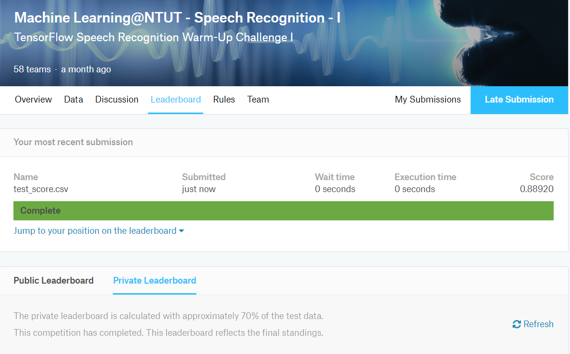

程式流程圖:

開始 建立標籤 讀取音檔 將音檔轉為頻譜

讀取test資料 訓練網路存取模型 建立網路模型

預測test答案 輸出答案 結果

如何改善:

重新撰寫數據分割的程式，希望藉此可以改善正確率。

轉py檔>jupyter nbconvert—to python__notebook__.ipynb